Муниципальное образовательное учреждение дополнительного образования детей «Дом детства и юношества»

КОНСПЕКТ ОТКРЫТОГО ЗАНЯТИЯ
«Вязание шнура на куколке»

Составитель: педагог дополнительного образования
Порываева Г.Е.

Серпухов
2013
План открытого занятия
«Вязание шнура на куколке»
Цель:
1. Ознакомить с новым устройством – куколка, технология работы на куколке.
Задачи:
- Обучить конкретным трудовым навыкам при работе с устройством по вязанию (плетению) «куколка».
- Воспитывать уважение к труду.
- Содействовать формированию навыков сотрудничества и взаимопомощи у учащихся.

Оборудование: устройство по вязанию (плетению) «куколка», крючок, разноцветные нитки, ножницы, инструкционная карта, образцы шнура, компьютер, видеоролики, тест.

Ход занятия

Вводная часть.
Организационный момент:
Подготовка к занятию (тема, цели и задачи занятия, инструменты и материалы)
Игровой момент (загадки)
Правила техники безопасности.

Содержание занятия.

1. Изучение нового материала.
Показ видеоролика «Урок вязания шнура.
Практическая часть:
Работа с инструкционной картой. Презентация.
Первичный инструктаж по заправке нити в куколку (педагог и дети одновременно заправляют куколку)- повторяют 3-4 раза
Вязание шнура.
Физкультминутка
2. Продолжаем занятие с (текущий инструктаж) видео ролика №2 «Плетение шнура»
Продолжаем практическую часть самостоятельно, вязание шнура.
Текущий инструктаж: как закончить вязания шнура.
Повторение пройденного материала (закрепление): показ видео ролика «Обучение вязанию на куколке»
Выполнение теста в картинках «Рассмотри рисунки и выбери те, которые нам подходят для занятия».
Подведение итогов: мини-выставка шнуров, изготовленных учащимися.
Домашнее задание: принести бисер для ознакомления с плетением на куколке бисером

Конспект открытого занятия по вязанию шнура на куколке

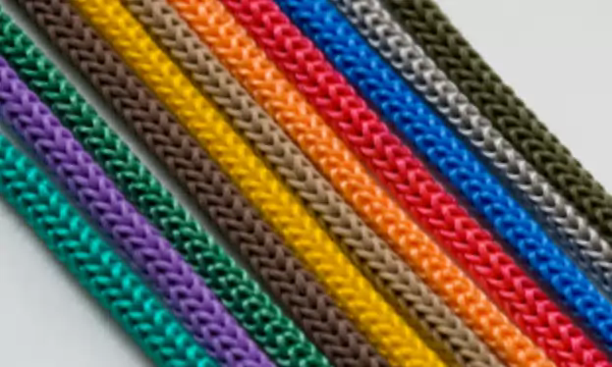

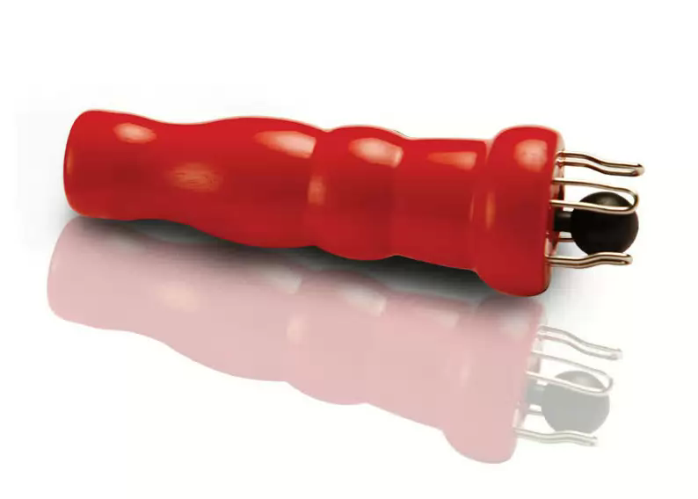

Ход занятия
1.Вводная часть
(тема и задачи)
Не приходят сами по себе умения
Приложите старания и терпение,
Организованность, трудолюбие, внимание
Помогут получить знания

Так часто бывают нужны вязаные шнурки! И для завязок на шапочки, и для отделки сумочек. Но вязать их на спицах и крючком так утомительно! Давайте освоим вязание шнурка на куколке и это занятие сразу станет простым и приятным.
(инструменты и материалы)
Что такое куколка?
Это специальный инструмент для вязания с 4, 6 или 8 зубцами в виде петли. Инструмент следует держать в левой руке, а в правой – крючок. В центре инструмента - отверстие, куда заправляется готовый шнурок.
Как вы думаете, какой материал нужен для вязания шнура?
Ответ учащихся - нитки.
Разнообразие ниток, из которых вяжут и плетут чудесные шнуры – огромно. Многие изделия из шнуров относятся к произведениям искусства. А их авторы становятся известными.
Посмотрите на эти изделия и ответьте мне (показ образцов изделий).
Как вы думаете, имеет ли значение, из каких ниток связано изделие. Или за работу можно браться, имея под рукой любые нитки?
Ответ учащихся – из разных.
Правильно, вязать можно из любых ниток, но только очень важно определить, что лучше связать именно из этих.
(игровой момент)
И ещё нам понадобиться один инструмент.
А какой вы узнаете, отгадав загадку.

Инструмент бывалый –
Не большой, не малый.
У него полно забот,
Он и режет и стрижёт!
( ножницы)
А ещё, какие загадки вы знаете про ножницы?

Два кольца, два конца, посередине гвоздик.

Смотрите, мы раскрыли пасть –
В неё бумагу можно класть,
Бумага в нашей пасти
Разделится на части

(Правила техники безопасности)
Везде и всюду правила –
Их надо знать всегда!
Особенно это касается
Занятий нашего кружка.
Любая работа требует сноровки –
Обращайся с инструментом ловко!
Инструментом пользуйся исправным –
И тогда, конечно, избежишь ты травмы!
(рассказывают правила техники безопасности при работе с ножницами и крючком.)

2. Содержание занятия.
1. Изучение нового материала – введение в практическую часть.
Я предлагаю вам посмотреть видеоролик «Урок вязания шнура на куколке»
2. Практическая часть
Перед вами лежит инструкционная карта, которая поможет вам в работе.
Без стараний и умений
Не жди успехов, достижений.

Подготовьте все необходимое: куколку на 4 петли со специальным крючком, обычный крючок, ножницы, пряжу, инструкционную карту. Обратите внимание, что все, о чем я вам сейчас говорю, показывается в презентации и в инструкционной карте (показ презентации «Вязание шнурка на куколке»).
1. Для первого ряда (начального) обведите нить вокруг выступов на куколке, обхватывая каждый выступ. Хвостик нити плотно прижимайте к куколке.
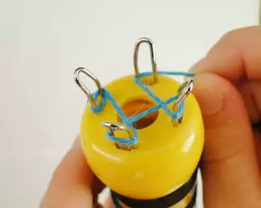
(Повторяем 3-4 раза пока все не научатся заправлять нить
2. Для каждого следующего ряда обводите нить вокруг выступов на куколке в том же направлении, что и первый ряд, но обхватывать выступы уже не нужно.
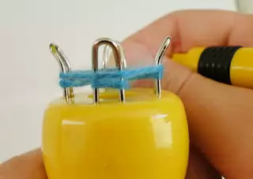

3. Подхватываем петлю, располагающуюся внизу,
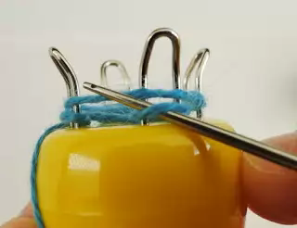

4. И перекидываем ее через свободно лежащую нить. Повторяем этапы под фото 3,4,5, пока шнур не достигнет нужной длины.
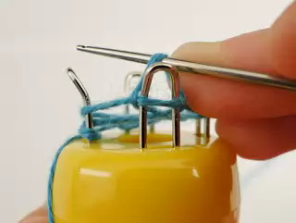

В конце 1- й части занятия - физкультминутка.
Попрошу всех ровно встать,
Что скажу - всем выполнять,
Руки кверху поднимите,
Все вдохните – выдохните,
Наклонитесь – разогнитесь,
Выпрямитесь – улыбнитесь,
На раз, два – быстро присядьте,
Три – четыре - снова встаньте,
Влево - вправо наклонитесь
И ещё раз потянитесь.

Продолжаем занятие с (текущий инструктаж) видео ролика № 2 «Плетение шнура».
Продолжаем практическую часть.

5. Готовое вязание должно заправляться в центральное отверстие в куколке и выходить снизу. Таким образом, можно контролировать длину шнура.

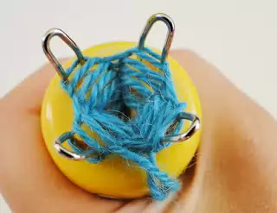

6. Для окончания работы снимите петли с куколки на обычный крючок. Провяжите все петли вместе, хвостик протяните в петлю и затяните.

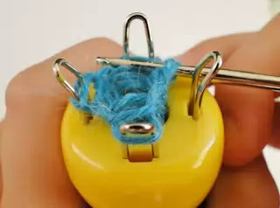

7. Так выглядит готовый четырехгранный шнур.

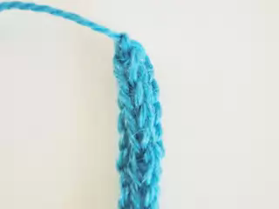

Повторение пройденного материала (закрепление)
Показ видео ролика «Обучение вязанию шнура на куколке».

Инструкционная карта

Вязание шнура на куколке.

Последовательность выполнения работ | Изображение работы
1.Для первого ряда (начального) обведите нить вокруг выступов на куколке, обхватывая каждый выступ. Хвостик нити плотно прижимайте к куколке.

2.Для каждого следующего ряда обводите нить вокруг выступов на куколке в том же направлении, что и первый ряд, но обхватывать выступы уже не нужно.

3. Подхватываем петлю, располагающуюся внизу,

4.Перекидываем ее через свободно лежащую нить. Повторяем этапы под фото 3,4,5, пока шнур не достигнет нужной длины.

5.Готовое вязание должно заправляться в центральное отверстие в куколке и выходить снизу. Таким образом можно контролировать длину шнура.

6.Для окончания работы снимите петли с куколки на обычный крючок. Провяжите все петли вместе, хвостик протяните в петлю и затяните

7.Так выглядит готовый
четырехгранный шнур.

Тест в картинках
«Рассмотри рисунки. Выбери те, которые нам подходят для занятия?»
1 2 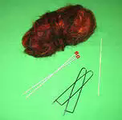
3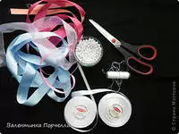 4 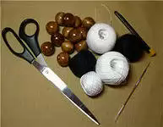 5 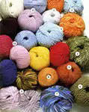
6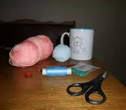 7 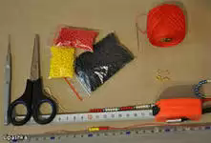 8 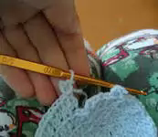
9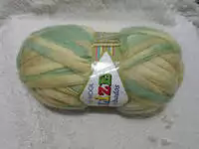 10 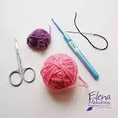 11 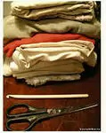
12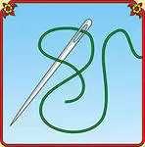13 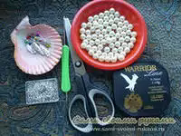 14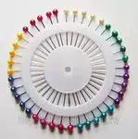

Итог работы.
Мини-выставка работ учащихся.

Требует сноровки, умения дело любое,-
Хоть самое лёгкое, хоть не простое.
Не может быть труд без вдохновения,
Всякая работа заслуживает уважения.

Благодарю всех за работу на занятии. Все хорошо справились с заданием. Спасибо!

Вязание
шнура на куколке

